TÀI LIỆU CHUẨN BỊ BÁO CÁO

Hệ thống quản lý nhân sự
  - Khảo sát hiện trạng, yêu cầu và thiết kế theo cấu trúc tài liệu SRS
Bản 0.1 | Ngày khảo sát mã nguồn: 28 tháng 10 năm 2026
Phạm vi: các repository trong thư mục DoAn

TÓM TẮT HIỆN TRẠNG
Tài liệu này cung cấp nội dung nền để viết báo cáo hệ thống quản lý nhân sự theo thứ tự của mẫu SRS Module Hậu cần: mục đích và yêu cầu, tiêu chí nghiệm thu, thiết kế hệ thống, mô tả chi tiết, yêu cầu phi chức năng và phụ lục. Mã nguồn hiện có gồm giao diện Angular 19, thư viện giao diện và xác thực dùng chung, API Gateway và năm dịch vụ nghiệp vụ: nhân sự, chấm công, nghỉ phép, tính lương và thông báo. Các API nghiệp vụ chính đã có trong mã nguồn; việc có mã nguồn không đồng nghĩa với việc đã chạy nghiệm thu hoặc triển khai production.
Hai điểm cần nêu rõ trong báo cáo cuối: tài liệu README tổng ở thư mục gốc chưa cập nhật trạng thái của Leave, Payroll và Notification; đồng thời proposal mô tả nhiều công nghệ đích chưa xuất hiện trong cấu hình triển khai hiện tại. Compose hiện kết nối các backend tới một PostgreSQL bên ngoài dùng chung. Các tiêu chí nghiệm thu bên dưới là đề xuất kiểm chứng, chưa có kết quả chạy thử trong tài liệu này. [R1] [R2] [R10]
Bảng 1. Phạm vi thành phần được khảo sát
Thành phần | Vai trò trong hệ thống | Căn cứ chính
api-gateway | Điểm vào HTTP; định tuyến theo context path và xác thực JWT. | application.yaml, SecurityConfig.java
employee_service | Tài khoản, hồ sơ, phòng ban, chức vụ, hợp đồng, vai trò, quyền và menu. | API interfaces, services, entities
attendance-service | Ca làm, phân ca hiệu lực, chấm công và tổng hợp cho payroll. | AttendanceServiceImpl, Shift services
leave-service | Đơn nghỉ, hạn mức nghỉ phép, ngày lễ, duyệt và từ chối. | LeaveRequestServiceImpl, APIs
payroll-service | Cấu trúc lương, kỳ lương, phiếu lương, tính lương và task KPI. | PayrollRunServiceImpl, calculator, task APIs
notification-service | Hộp thư thông báo trong ứng dụng và trạng thái đã đọc. | NotificationServiceImpl, NotificationApi
managementEmployeeFe | Ứng dụng Angular cho quản trị và tự phục vụ của nhân viên. | app.routes.ts, feature services
mfe-platform-libs-no-keycloak | Thư viện Angular dùng chung cho xác thực nội bộ và UI kit. | README, package.json, projects/platform

MỤC ĐÍCH YÊU CẦU

Mô tả mục đích yêu cầu
Đề tài hướng tới một ứng dụng web tập trung các quy trình nhân sự thường dùng: quản lý hồ sơ và cơ cấu tổ chức, tài khoản và phân quyền, ca làm và chấm công, nghỉ phép, bảng lương, công việc và thông báo. Proposal xác định nhân sự, lãnh đạo và nhân viên là nhóm sử dụng chính. Trong mã nguồn hiện tại, các API và giao diện cho phần lớn nhóm nghiệp vụ này đã được tổ chức thành các service độc lập. [R3]–[R9] [R10]
Mục đích của phần báo cáo là mô tả trạng thái có thể chứng minh từ repository, đồng thời tách riêng các chức năng đang có trong code khỏi các ý tưởng còn nằm ở proposal. Khi viết bản nộp, cần bổ sung thông tin nhóm, người hướng dẫn, môi trường chạy, ảnh chụp màn hình, sơ đồ do nhóm xác nhận và kết quả kiểm thử thực tế.

Phân loại yêu cầu
Bảng 2. Nhóm yêu cầu và trạng thái căn cứ
Nhóm | Nội dung | Cách trình bày trong báo cáo
Chức năng | Đăng nhập, dữ liệu nhân sự, chấm công, nghỉ phép, payroll, task, thông báo. | Mô tả theo API, service nghiệp vụ và route giao diện.
Dữ liệu | Hồ sơ nhân viên, hợp đồng, ca, đơn nghỉ, kỳ lương, phiếu lương. | Dùng Hình 1–7 và đối chiếu với cơ sở dữ liệu thực khi hoàn thiện báo cáo.
Phi chức năng | Bảo mật, toàn vẹn dữ liệu, hiệu năng, sẵn sàng, vận hành. | Nêu cấu hình có trong repo; không đưa ra số đo chưa chạy.
Tích hợp | Frontend qua gateway; payroll gọi employee và attendance; leave/task tra cứu hồ sơ. | Chỉ mô tả tích hợp có client/API trong mã nguồn.

Thuật ngữ và ký hiệu
Thuật ngữ | Giải thích dùng trong báo cáo
HRM | Hệ thống quản lý nhân sự.
API | Giao diện HTTP giữa frontend, gateway và các service.
JWT | Token ký dùng để xác thực request; hệ thống cấu hình HS256.
RBAC | Phân quyền dựa trên vai trò và permission code.
KPI | Chỉ số công việc; module task lưu tiến độ và kết quả được duyệt.
MFE | Micro-frontend; tên workspace dùng cho các thư viện Angular dùng chung.

Mô tả common
Backend dùng mô hình controller, service, repository và JPA. Các API trả về cấu trúc ApiResponse dùng chung; gateway chuyển tiếp request theo các context path employee-service, attendance-service, leave-service, payroll-service và notification-service. Cấu hình frontend hiện dùng API base localhost:8088 ở cả hai file environment development và production. [R2]–[R9]

TIÊU CHÍ NGHIỆM THU
Các tiêu chí sau được rút ra từ contract và logic nghiệp vụ trong mã nguồn để dùng khi lập kế hoạch kiểm thử. Trạng thái “Có logic trong code” chỉ xác nhận đã tìm thấy triển khai tương ứng; nhóm cần chạy thử và lưu bằng chứng trước khi ghi “Đạt”.
Bảng 3. Tiêu chí nghiệm thu đề xuất
Nghiệp vụ | Tiêu chí quan sát được | Hiện trạng căn cứ
Đăng nhập | Đăng nhập hợp lệ trả access/refresh token; token sai hoặc tài khoản không hoạt động bị từ chối; refresh token đã xoay vòng không dùng lại. | Có logic trong code; cần kiểm thử.
Hồ sơ nhân viên | Tạo, tìm kiếm, xem, cập nhật và xóa mềm hồ sơ; kiểm tra mã, đơn vị, chức vụ và tài khoản liên kết. | API và service có; cần kiểm thử.
Phân quyền | Vai trò chỉ thao tác được API được gán permission; thay đổi quyền có hiệu lực sau khi xác minh cache/token. | Có permission annotation; cần kiểm thử ma trận.
Chấm công | Không tạo bản ghi trùng nhân viên/ngày; check-out đóng bản ghi mở; ca qua đêm và trường hợp không có ca cho kết quả theo quy tắc. | Có logic trong code; cần kiểm thử biên.
Nghỉ phép | Đơn không qua năm, không trùng đơn đang chờ/đã duyệt và không vượt hạn mức; duyệt/từ chối chỉ áp dụng cho đơn đang chờ. | Có logic trong code; cần kiểm thử.
Tính lương | Kỳ nháp lấy hợp đồng, ngày lễ, attendance và cấu trúc lương; trả cảnh báo khi thiếu đầu vào; không ghi đè phiếu đã nhập. | Có logic và cảnh báo; cần đối soát nghiệp vụ.
Task | Nhân viên nộp kết quả kèm ít nhất một minh chứng; người duyệt chấp nhận hoặc yêu cầu bổ sung; lịch sử vẫn được lưu. | Có logic trong code; cần kiểm thử quyền/tệp.
Thông báo | Người dùng chỉ đọc/sửa trạng thái thông báo thuộc tài khoản của mình; số chưa đọc cập nhật sau khi đánh dấu. | Có logic trong code; cần kiểm thử.
Audit log | Màn hình hiển thị dữ liệu audit lấy từ backend và lọc được theo actor/action. | Chưa đạt căn cứ: màn hình hiện dùng dữ liệu mẫu.

THIẾT KẾ HỆ THỐNG

Kiến trúc hệ thống
Sơ đồ khối có thể trình bày theo luồng: Angular 19 frontend → API Gateway → năm backend service → PostgreSQL dùng chung. Payroll gọi Employee Service để lấy nhân viên và hợp đồng hiệu lực, sau đó gọi Attendance Service để lấy tổng hợp chấm công. Leave Service và Task Service tra cứu hồ sơ nhân viên hiện tại qua client nội bộ. Các kết nối này là HTTP đồng bộ; chưa thấy message broker trong cấu hình Compose. [R2]–[R9]
Bảng 4. Thành phần và điểm truy cập local
Lớp | Thành phần | Cổng / context path
Giao diện | Angular 19; chạy riêng bằng npm start. | 4200; gọi gateway 8088
Gateway | Spring Cloud Gateway WebFlux; xác thực JWT HS256, CORS và định tuyến. | 8088
Nhân sự | Hồ sơ, tài khoản, hợp đồng, vai trò và quyền. | 8080 /employee-service
Chấm công | Ca, phân ca, bản ghi attendance, payroll-summary. | 8081 /attendance-service
Payroll | Cấu trúc lương, kỳ lương, phiếu lương và task. | 8082 /payroll-service
Leave | Đơn nghỉ, loại phép, ngày lễ và số dư. | 8083 /leave-service
Notification | Hộp thư notification trong ứng dụng. | 8084 /notification-service
Dữ liệu | PostgreSQL do Supabase cung cấp; không có DB container trong Compose. | Một kết nối ngoài được các service dùng chung

Lưu ý triển khai. Proposal mô tả database-per-service và các thành phần TimescaleDB, Redis, RabbitMQ, MinIO. Cấu hình triển khai hiện tại không thể hiện các thành phần này; Compose kết nối các service đến cùng một PostgreSQL bên ngoài. Cần vẽ sơ đồ as-built riêng với sơ đồ kiến trúc mục tiêu. [R1] [R2] [R10]

Quy trình nghiệp vụ module HRM
Bảng 5. Các luồng nghiệp vụ chính
Luồng | Các bước chính | Trạng thái / kết quả
Xác thực | Đăng nhập → phát token → frontend gắn Bearer token → refresh hoặc logout. | Access/refresh; refresh state hiện lưu trong bộ nhớ instance.
Chấm công | Gán ca hiệu lực → check-in → check-out → lưu thời lượng và phần tăng ca. | PRESENT, LATE, INCOMPLETE hoặc NO_SHIFT.
Nghỉ phép | Tạo đơn → kiểm tra ngày làm, ngày lễ, chồng lấn và hạn mức → duyệt hoặc từ chối. | PENDING → APPROVED / REJECTED; nhân viên có thể hủy khi PENDING.
Kỳ lương | Tạo draft → tính tự động hoặc thêm phiếu → gửi duyệt → duyệt → đánh dấu đã trả. | Nháp → Chờ duyệt → Đã duyệt → Đã trả.
Task | Giao task → nhân viên bắt đầu, nộp kết quả/minh chứng → quản lý nghiệm thu hoặc yêu cầu bổ sung. | TODO → IN_PROGRESS → SUBMITTED → APPROVED / REJECTED.
Thông báo | Tạo thông báo → tải hộp thư riêng → đánh dấu một hoặc tất cả đã đọc. | UNREAD → READ; phạm vi API hiện là in-app.

Biểu đồ use case
Tác nhân và nhóm use case nên được đưa vào sơ đồ tổng quát trước, sau đó tách sơ đồ cho nhân sự, chấm công, leave và payroll. Các vai trò ADMIN, HR và USER xuất hiện trong catalog/seed. HR được cấp một tập quyền nghiệp vụ; ADMIN quản lý hệ thống; USER dùng các màn hình tự phục vụ. Permission code được kiểm tra phía backend ở nhiều API. [R3] [R4] [R5] [R6]
Bảng 6. Tác nhân và use case
Tác nhân | Use case chính | Căn cứ / giới hạn
Nhân viên (USER) | Xem hồ sơ, chấm công, gửi đơn nghỉ, xem task/phiếu lương và thông báo. | Các route /user/*; API identity cần kiểm tra theo token.
Nhân sự (HR) | Quản lý hồ sơ, hợp đồng, phòng ban/chức vụ, ca, nghỉ phép và task. | Role HR và nhóm permission được seed.
Quản trị viên (ADMIN) | Quản lý tài khoản, vai trò, quyền và menu; có thể được cấp quyền nghiệp vụ rộng. | Role ADMIN được đồng bộ với permission catalog.
Người duyệt / quản lý | Duyệt leave, đánh giá tiến độ task, duyệt kỳ lương. | Được thể hiện qua permission và actor lưu trong nghiệp vụ.

Phân quyền
Frontend có auth guard ở vùng ứng dụng đã đăng nhập và menu lấy theo API. Backend employee, leave, payroll và notification dùng annotation kiểm tra role/permission ở nhiều endpoint. Với attendance, API quản lý ca/phân ca và payroll-summary có permission; check-in/check-out/history/search chưa thể hiện kiểm tra quyền nghiệp vụ ở controller/API, và request check-in/out còn nhận employeeCode từ client. Cần kiểm tra quyền truy cập theo actor và gắn employee identity với JWT trước khi mô tả đây là phân quyền đã hoàn tất. [R3]–[R8]

Menu
Bảng 7. Các vùng giao diện chính
Nhân viên | Quản trị
Dashboard, attendance, tasks, leaves, profile, payslips, notifications. | Dashboard, employees/contracts, departments, positions, shifts/shift-roster, holidays, attendance, tasks, leaves/settings, notifications, salary structures, payroll runs, users, roles/permissions, menus, audit logs.

Thiết kế cơ sở dữ liệu
Các entity nghiệp vụ chính được khai báo trong schema hr_service. Các service không cùng chia sẻ foreign key giữa mọi miền; attendance và một số nghiệp vụ liên service dùng employeeCode, trong khi xác định người đang đăng nhập dựa trên JWT hoặc truy vấn hồ sơ nội bộ. [R3]–[R8]
Bảng 8. Nhóm bảng/entity theo service
Service | Entity nghiệp vụ chính | Gợi ý thể hiện trong ERD
Employee | Employees, EmployeeContracts, Departments, Positions, Users, Roles, Permissions, RolePermissions, PasswordResetRequest. | Employee–Department–Position; User–Employee; Role–Permission.
Attendance | AttendanceRecord, Shift, EmployeeShiftAssignment. | EmployeeCode–Assignment–Shift; AttendanceRecord theo ngày.
Leave | LeaveRequest, LeaveType, LeaveBalance, Holiday. | User/employeeCode–LeaveRequest–LeaveType; balance theo năm.
Payroll | SalaryStructure, PayrollRun, Payslip, PayrollHoliday, EmployeeTask, EmployeeTaskProgress. | Kỳ lương–phiếu lương; task–tiến độ; cấu trúc lương theo chức vụ/hiệu lực.
Notification | Notification. | Chủ sở hữu user, trạng thái đọc, tham chiếu nghiệp vụ.

Quy ước khóa và liên kết
Mã nhân viên, mã phòng ban và mã vai trò được nhiều service dùng chung. Bảng dưới ghi rõ liên kết nào được khai báo bằng khóa ngoại trong SQL migration và liên kết nào chỉ được nghiệp vụ đối chiếu theo giá trị mã hoặc ID.
Bảng 8a. Liên kết giữa các bảng và mức độ ràng buộc
Trường nguồn | Trường đích và loại liên kết
password_reset_requests.user_id | users.id — FK trong migration
menus.parent_code | menus.menu_code — FK tự tham chiếu trong migration
role_menus.menu_code | menus.menu_code — FK trong migration
employee_task_progress_submissions.task_id | employee_tasks.id — FK trong migration
employees.user_id; notifications.user; audit_logs.user | users.id — liên kết logic theo ID
employee_contracts; attendance_records; employee_shift_assignments; leave_requests; leave_balances; payslips; employee_tasks | employees.employee_code — liên kết logic theo mã nhân viên
employees.department_code; departments.parent_code | departments.dept_code — liên kết logic theo mã phòng ban
employees.position_code; salary_structures.position_code | positions.position_code — liên kết logic theo mã chức vụ
users.role_code; role_permissions.role_code; role_menus.role_code; role_permissions.permission_code | roles.role_code hoặc permissions.permission_code — liên kết logic theo mã
employee_shift_assignments.shift; attendance_records.shift_id; leave_requests.type; leave_balances.type; payslips.run | shifts.id, leave_types.id hoặc payroll_runs.id — liên kết logic theo ID

Sơ đồ liên kết dữ liệu
Các hình sau được dựng từ entity JPA và SQL migration trong repository [R3]–[R7], không phải bản trích xuất trực tiếp từ cơ sở dữ liệu đang chạy. Mỗi hình hiển thị khóa và trường quan trọng để đọc được trên trang; các trường còn lại xem trong lớp entity tương ứng.
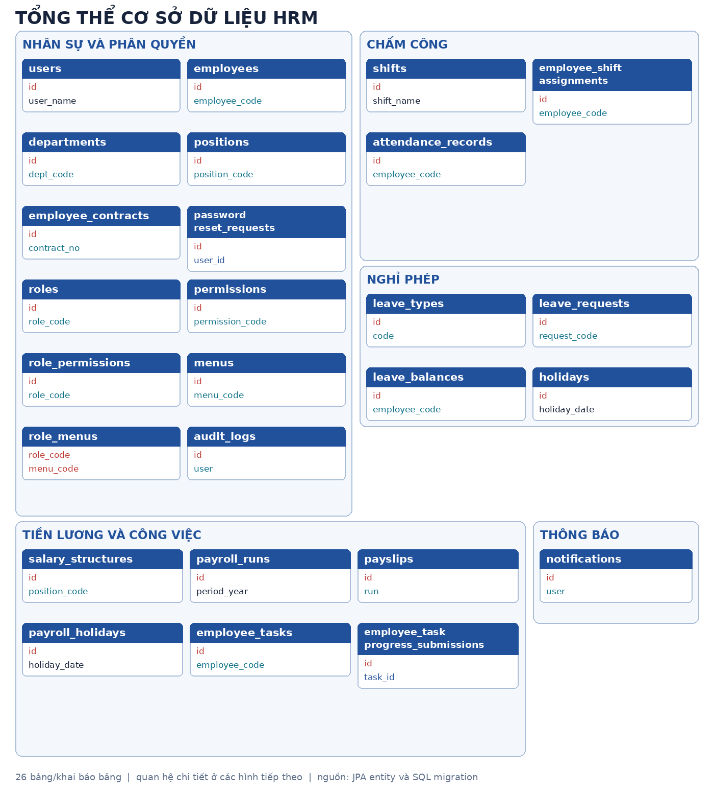
Hình 1. Sơ đồ tổng thể các bảng của hệ thống HRM
Mỗi bảng dùng schema hr_service. role_permissions được nhiều service ánh xạ tới cùng một tên bảng nên chỉ xuất hiện một lần.
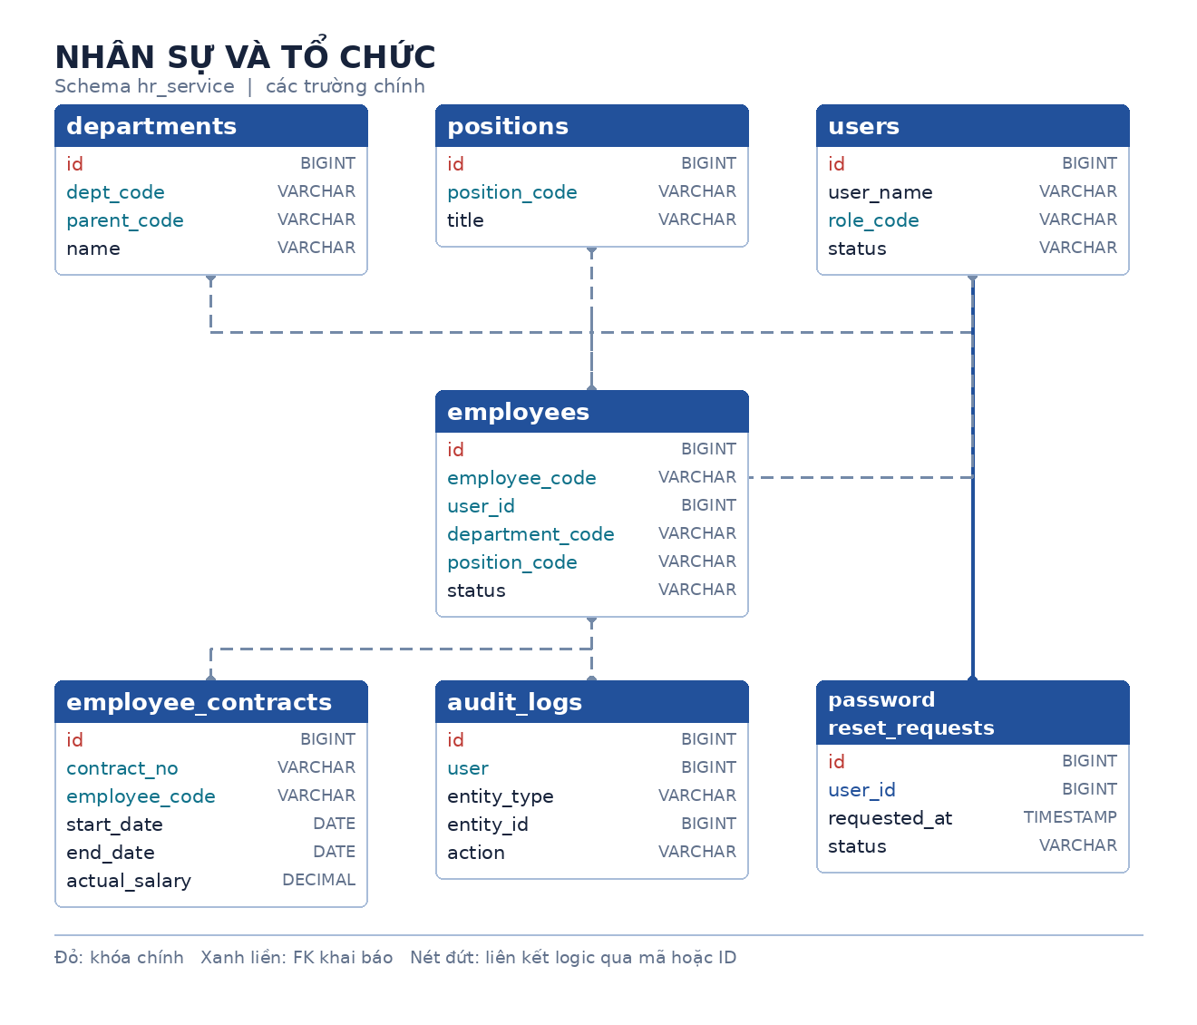
Hình 2. Nhóm bảng nhân sự và tổ chức
password_reset_requests.user_id tham chiếu users.id bằng khóa ngoại trong migration. Các liên kết qua employee_code, department_code, position_code và user_id ở các bảng còn lại là liên kết logic trong mã nguồn.
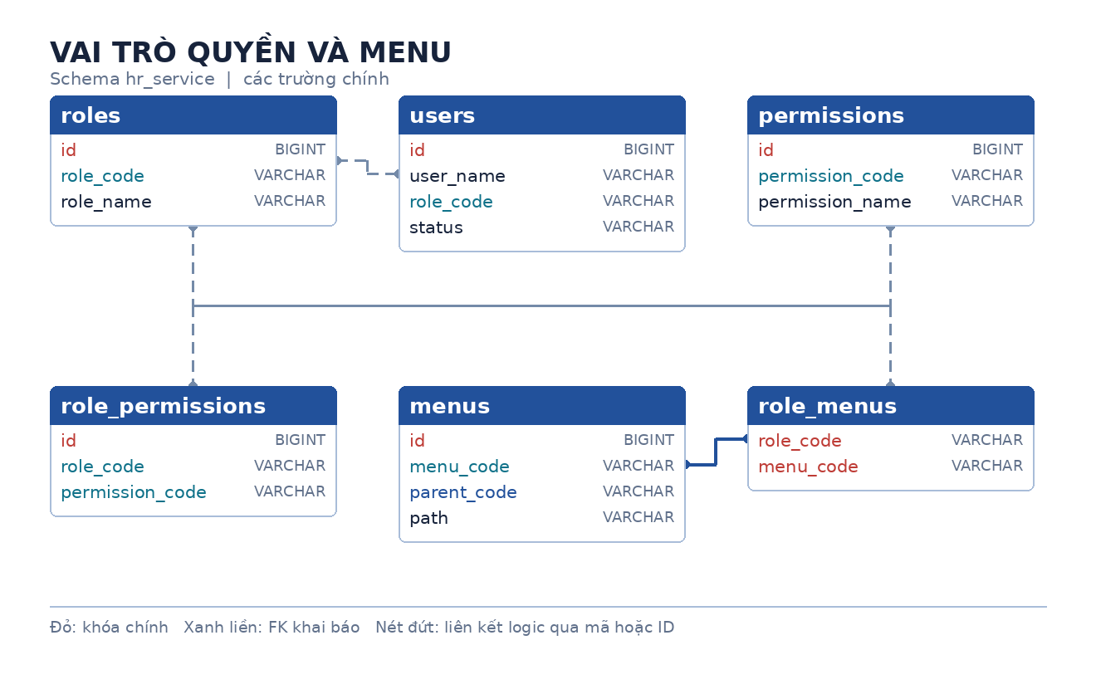
Hình 3. Nhóm bảng vai trò quyền và menu
menus.parent_code tự tham chiếu menus.menu_code và role_menus.menu_code tham chiếu menus.menu_code bằng khóa ngoại trong migration. role_code và permission_code được nối theo giá trị mã.
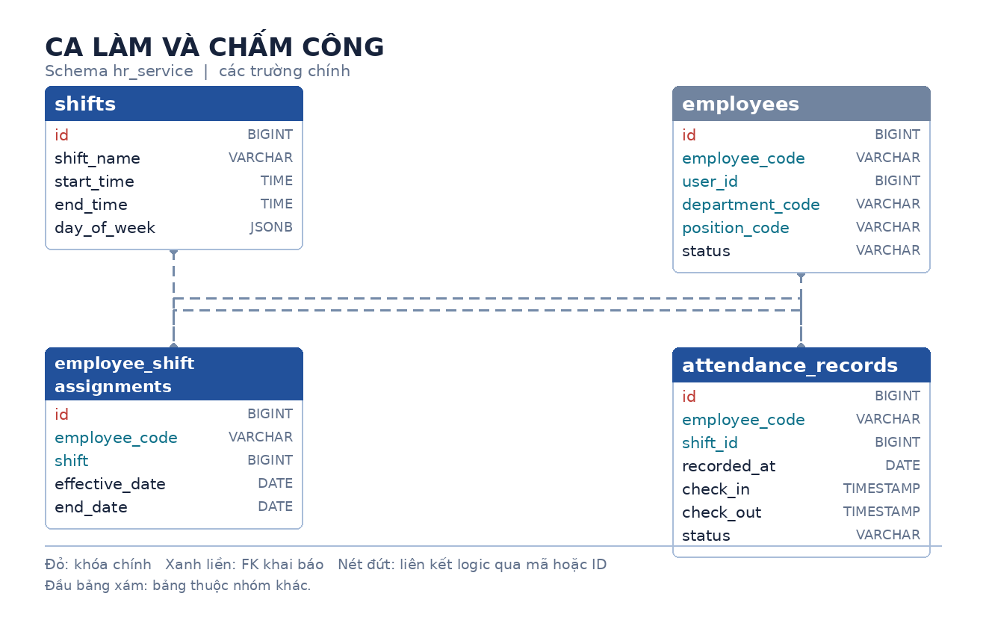
Hình 4. Nhóm bảng ca làm và chấm công
attendance_records có ràng buộc duy nhất trên employee_code và recorded_at. Liên kết từ bản ghi chấm công, phân ca sang nhân viên và ca được biểu diễn theo giá trị mã hoặc ID trong entity.
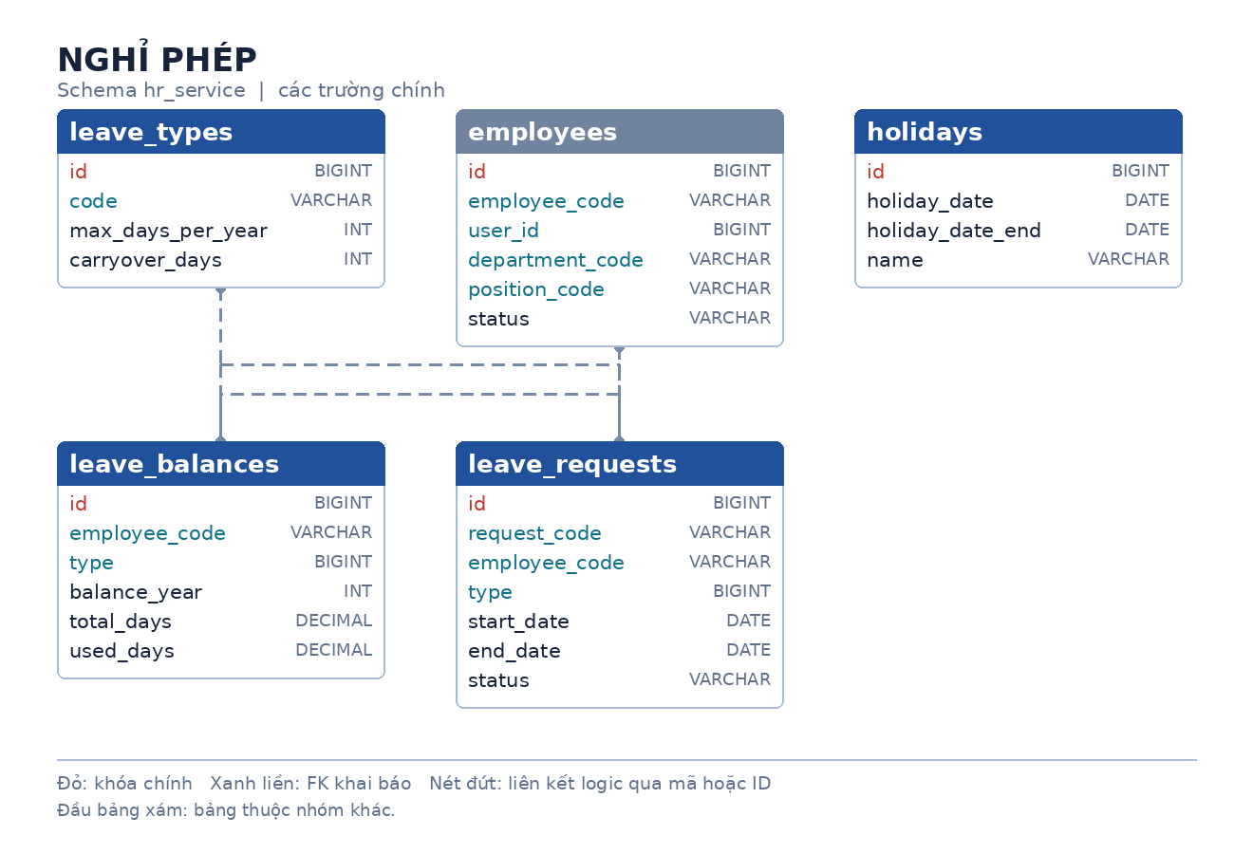
Hình 5. Nhóm bảng nghỉ phép
leave_requests.type và leave_balances.type được nghiệp vụ dùng để xác định leave_types.id. Bảng holidays phục vụ loại trừ ngày lễ khi tính ngày nghỉ, không có khóa ngoại trực tiếp tới đơn nghỉ.
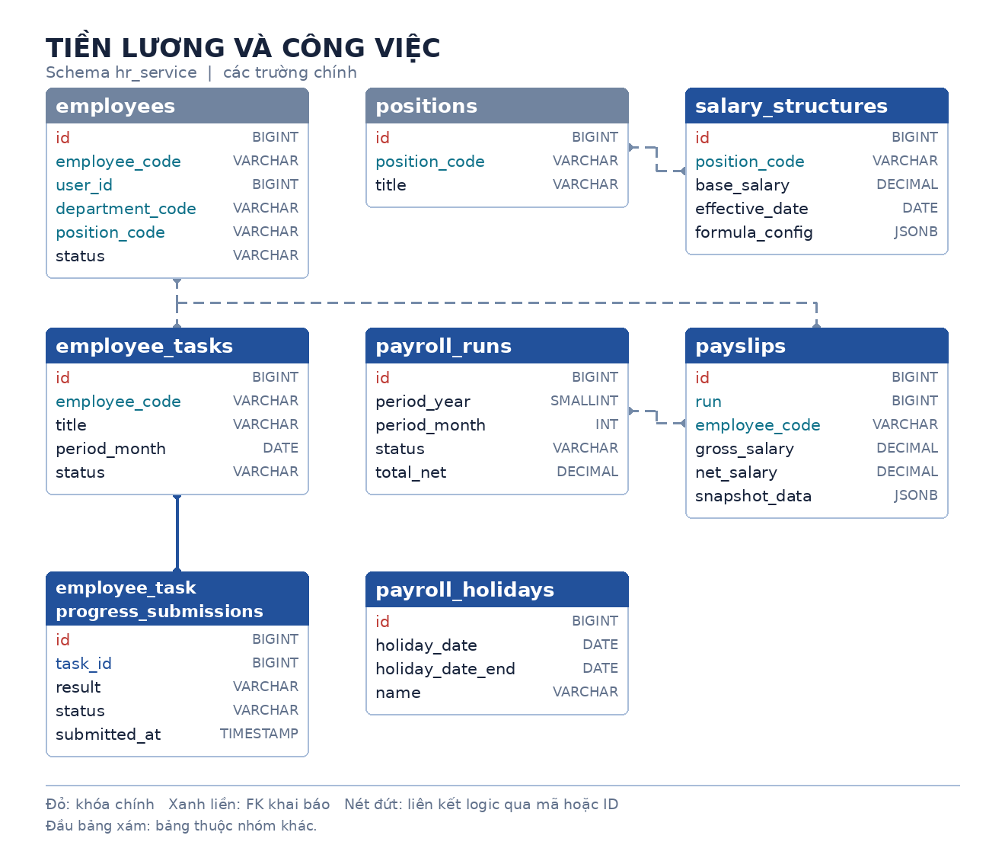
Hình 6. Nhóm bảng tiền lương và công việc
employee_task_progress_submissions.task_id tham chiếu employee_tasks.id bằng khóa ngoại trong migration. payslips.run và các mã nhân viên, chức vụ là liên kết logic; payroll_holidays được dùng trong phép tính lương.
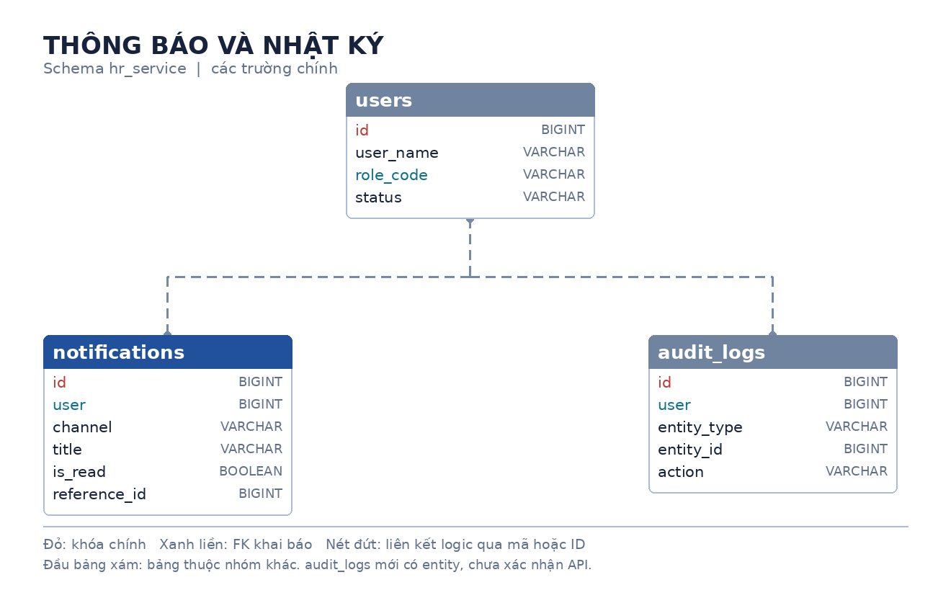
Hình 7. Nhóm bảng thông báo và nhật ký
notifications.user được dùng để giới hạn hộp thư theo tài khoản. audit_logs có entity nhưng chưa thấy repository, service hoặc API sử dụng trong luồng được khảo sát.

Trạng thái và giá trị cố định
Miền | Giá trị đọc được từ mã nguồn
Attendance | PRESENT, LATE, INCOMPLETE, NO_SHIFT.
Leave request | PENDING, APPROVED, REJECTED, CANCELLED.
Payroll run | Nháp, Chờ duyệt, Đã duyệt, Đã trả.
Task | TODO, IN_PROGRESS, SUBMITTED, APPROVED, REJECTED.
Notification | Cờ read/unread; channel mặc định IN_APP.
User | Trạng thái tài khoản active/inactive; role code gồm ADMIN, HR, USER.

MÔ TẢ YÊU CẦU CHI TIẾT

Tài khoản và phân quyền
Employee Service cung cấp login, refresh, logout, /me, register, change-password và forgot-password. Mật khẩu được so khớp bằng BCrypt; JWT ký HS256 mang subject, username, role và token type. Refresh token được xoay vòng và thu hồi trong tập lưu trong bộ nhớ của instance, vì vậy cần kho phiên dùng chung nếu mở rộng nhiều instance. Forgot-password tạo yêu cầu để quản trị viên xử lý; không thấy luồng gửi email trong code khảo sát. [R3]
Các API quản trị bao gồm users, roles, permissions, role-permission và menus. Menu được trả theo vai trò; kiểm tra menu phía giao diện không thay thế kiểm tra permission trên backend. Một số endpoint register và các endpoint auth được gateway mở để người chưa đăng nhập có thể khởi tạo phiên; chính sách mở đăng ký cần được xác nhận trước khi triển khai.

Hồ sơ nhân viên và tổ chức
Employee Service hỗ trợ hồ sơ nhân viên, danh mục phòng ban, chức vụ và hợp đồng. Danh sách có tìm kiếm/lọc/phân trang ở các endpoint tương ứng; hồ sơ có thể liên kết với tài khoản đăng nhập. Payroll Service đọc danh sách nhân viên và khoảng hiệu lực hợp đồng qua API nội bộ để xác định đầu vào kỳ lương. [R3] [R6]
Các endpoint tiêu biểu: /employee-service/api/employee, /api/departments, /api/position, /api/employee-contract và /api/internal/payroll/employees. Báo cáo cuối có thể dùng Hình 1–7 và cần bổ sung quy tắc ngày hiệu lực hợp đồng và ảnh chụp các màn hình danh sách/tạo/sửa.

Ca làm và chấm công
Attendance Service quản lý ca, phân ca theo khoảng ngày hiệu lực, check-in, check-out, lịch sử cá nhân, tìm kiếm bản ghi và payroll-summary. Múi giờ nghiệp vụ là Asia/Ho_Chi_Minh. Khi có ca, service chụp thông tin ca cho bản ghi và tính số phút đi sớm/đi muộn, thời lượng làm việc và phần tăng ca. Nếu không có ca, trạng thái là NO_SHIFT và không suy ra tăng ca. Một bản ghi mỗi nhân viên/ngày được bảo vệ bằng ràng buộc duy nhất; ca qua đêm ghi nhận theo ngày bắt đầu. [R4]
Endpoint tiêu biểu: POST /attendance-service/api/attendance/check-in, POST /check-out, GET /history, GET /records, POST /payroll-summary, cùng CRUD /shifts và /shift-assignments. Mã nguồn hiện cho phép client truyền employeeCode khi check-in/out và không thể hiện permission riêng cho mọi thao tác attendance; đây là mục cần xử lý trong phần bảo mật và kiểm thử.

Nghỉ phép
Leave Service cung cấp gửi đơn, xem đơn của mình, hủy đơn đang chờ, tra cứu/phân trang cho người duyệt, duyệt/từ chối, xem hạn mức theo năm và quản trị loại phép/ngày lễ. Nhân viên được nhận diện qua hồ sơ hiện tại lấy từ Employee Service. Một yêu cầu phải nằm trong một năm dương lịch; số ngày nghỉ tính theo ngày làm việc từ thứ Hai đến thứ Sáu sau khi trừ ngày lễ. Service chặn đơn trùng khoảng thời gian đang chờ/đã duyệt, kiểm tra hạn mức và hỗ trợ carryover theo cấu hình loại phép. [R5]
Luồng leave hiện không được attendance-summary đối chiếu để loại trừ ngày nghỉ được duyệt khi ước tính vắng mặt cho payroll. Báo cáo nên nêu đây là giới hạn tích hợp hiện tại, trừ khi nhóm xác nhận có xử lý ở môi trường hoặc repository khác.

Payroll và phiếu lương
Payroll Service quản lý cấu trúc lương, ngày lễ, kỳ lương, phiếu lương và trạng thái duyệt/trả. Kỳ nháp có thể nhận phiếu do client cung cấp hoặc chạy tính tự động khi chưa có phiếu. Luồng tự động lấy hợp đồng hiệu lực từ Employee Service, ngày lễ và tổng hợp chấm công từ Attendance Service, sau đó lưu snapshot đầu vào/kết quả cùng cảnh báo. Phiếu tự phục vụ chỉ truy vấn phiếu đã trả của nhân viên hiện tại. [R6]
VietnamPayrollCalculator chứa công thức phân bổ lương theo ngày công/ngày lễ, tăng ca, bảo hiểm, thu nhập tính thuế và thuế lũy tiến theo năm; task được nghiệm thu có thể cộng thưởng, task bị yêu cầu bổ sung có thể đưa penalty vào khấu trừ khác. Các mức và giả định trong code là tham số triển khai, không phải xác nhận tuân thủ pháp luật. Cần HR/kế toán xác nhận công thức, ngày hiệu lực, hồ sơ bảo hiểm/thuế và cách xử lý phép trước khi dùng kết quả làm căn cứ trả lương. [R6]

Công việc và KPI
Task nằm trong Payroll Service. Quản lý tạo và cập nhật task đang ở trạng thái TODO; nhân viên bắt đầu, nộp kết quả cùng link/tệp minh chứng; quản lý chấp nhận hoặc yêu cầu bổ sung với lý do. Service lưu lịch sử nộp/duyệt, tổng hợp KPI tháng và đưa thưởng/khấu trừ task vào snapshot phiếu lương. Tệp minh chứng lưu trên filesystem/volume được cấu hình, chưa thấy object storage trong hệ thống. [R6]

Thông báo và nhật ký
Notification Service cung cấp hộp thư tối đa 100 thông báo gần nhất, unread count, đánh dấu đã đọc từng thông báo hoặc tất cả, và API tạo thông báo yêu cầu permission. Service giới hạn truy vấn theo user ID; kênh mặc định là IN_APP. Không có bằng chứng về gửi email hoặc push trong repository. [R7]
Frontend audit log hiện đọc mảng dữ liệu mẫu. Backend có entity AuditLogs nhưng không thấy repository/service/controller dùng entity này trong luồng API khảo sát. Do đó chưa nên mô tả audit log là chức năng ghi nhận và tra cứu hoạt động thực tế. [R3] [R8]

Dashboard, tìm kiếm và báo cáo
Frontend có dashboard quản trị và dashboard nhân viên, danh sách với lọc/sắp xếp ở nhiều module và route quản trị cho xuất phát triển nghiệp vụ. Tuy nhiên không có căn cứ để khẳng định dashboard analytics/ML trong proposal đã được triển khai. Cần chụp màn hình hiện hành và đối chiếu dữ liệu API trước khi đưa số liệu mô phỏng vào báo cáo. [R8] [R10]

YÊU CẦU PHI CHỨC NĂNG

Hiệu năng
Một số danh sách hỗ trợ phân trang; attendance giới hạn size tối đa 200, leave tối đa 100, gateway đặt timeout kết nối/phản hồi. Không tìm thấy benchmark, tải mục tiêu hoặc kết quả đo trong tài liệu được khảo sát. Báo cáo chỉ nên ghi các giới hạn cấu hình hiện có và bổ sung số đo nếu nhóm chạy kiểm thử tải.

Bảo mật
Gateway và backend kiểm tra JWT HS256; employee dùng BCrypt và stateless session; các service có CORS, method security và permission annotations. Cần kiểm thử ma trận vai trò, public registration, quyền xem dữ liệu cá nhân, check-in/out theo identity tin cậy, quyền truy cập audit, và thu hồi token. Refresh token hiện lưu trong bộ nhớ; khi scale nhiều instance, rotation/logout cần cơ chế lưu phiên chung. [R2]–[R8]

Audit log và truy vết
Các service có logging/MDC và health/metrics endpoint; điều này hỗ trợ vận hành nhưng không thay thế audit nghiệp vụ. Chức năng audit hiện chưa có luồng backend quan sát được; cần định nghĩa actor, thời điểm, action, đối tượng, trước/sau và lý do cho các thao tác nhạy cảm.

Tính sẵn sàng và khả năng tương thích
Compose chạy gateway cùng năm backend, còn frontend cần chạy riêng; PostgreSQL là dependency bên ngoài. Có actuator health/prometheus và timeout HTTP, nhưng chưa có cam kết SLA, backup/restore hay kiểm thử phục hồi trong nguồn khảo sát. Backend dùng Java 17 và Spring Boot 4.1; frontend Angular 19, TypeScript 5.7 và thư viện Angular dùng chung. Tương thích trình duyệt và thiết bị di động cần xác minh bằng kiểm thử.

Toàn vẹn dữ liệu và cấu hình triển khai
Business service dùng transaction ở các luồng ghi; attendance có unique employee/date constraint và shift assignment kiểm tra khoảng hiệu lực; leave kiểm tra overlap/quota; payroll ràng buộc vòng đời kỳ lương. Migration SQL tồn tại nhưng việc áp dụng cần được kiểm soát theo môi trường; Compose đặt JPA DDL mode update cho các service. Cần xác nhận quy trình migrate trên database thật.
Compose chứa giá trị thông tin kết nối database và JWT ngay trong cấu hình. Không chép các giá trị đó vào báo cáo; cần chuyển sang secret/env được quản lý và thay đổi thông tin xác thực đã lộ trong cấu hình. Cả environment development và production của frontend hiện trỏ localhost:8088, vì vậy bản build production cần cấu hình endpoint triển khai thực tế. [R2] [R8]

PHỤ LỤC

Đối chiếu proposal và trạng thái as-built
Bảng 9. Khác biệt cần diễn giải trong báo cáo
Nội dung trong proposal | Bằng chứng hiện tại | Cách ghi trong báo cáo
React Admin SPA, PWA và mobile app. | Frontend trong repo là Angular 19; Compose không chạy frontend. | Mô tả Angular hiện tại; các client khác là hướng đề xuất.
Database-per-service, TimescaleDB, Redis, RabbitMQ, MinIO. | Compose cấu hình các backend tới PostgreSQL ngoài dùng chung; task evidence lưu volume local. | Vẽ kiến trúc as-built và nêu đây là khác biệt so với target.
Analytics/ML, chatbot HR, scheduling thông minh. | Không thấy module triển khai tương ứng trong repo. | Đưa vào hướng phát triển, không ghi là chức năng đã hoàn thành.
Quản lý nghỉ phép, payroll, thông báo. | Các service có API và business logic; frontend có route/service tương ứng. | Root README cần cập nhật vì đang mô tả các package này là rỗng.
Audit log nghiệp vụ. | UI dùng dữ liệu mẫu; entity AuditLogs chưa có API sử dụng được xác nhận. | Ghi là khoảng trống cần hoàn thiện.

Nội dung cần xác nhận trước khi nộp
Chủ đề | Câu hỏi cần chốt
Phạm vi chức năng | Đồ án nghiệm thu các service hiện có nào? Analytics, chatbot, mobile và tự động xếp ca là hướng phát triển hay yêu cầu bắt buộc?
Phân quyền | ADMIN, HR và USER có phải toàn bộ vai trò? Ai được duyệt leave, payroll và task? Có cần giới hạn theo phòng ban?
Chấm công | Nguồn employee identity là JWT hay client gửi mã? Grace period, sửa công, qua đêm và vắng mặt được xử lý ra sao?
Nghỉ phép | Có loại phép theo giờ/nửa ngày không? Leave đã duyệt cần giảm ngày vắng trong payroll bằng luồng nào?
Payroll | HR/kế toán xác nhận cấu trúc lương, công thức, thuế, bảo hiểm, vùng, phụ thuộc và ngày hiệu lực nào? Cần xuất Excel không?
Audit và thông báo | Audit cần lưu những thao tác/trường nào? Thông báo chỉ in-app hay cần email/push?
Triển khai | Môi trường database, domain frontend, backup, secrets và quy trình migrate chính thức là gì?

Sơ đồ và hình ảnh nên bổ sung
Hình cần tạo | Nội dung cần thể hiện
Sơ đồ kiến trúc as-built | Angular → Gateway → 5 services → shared PostgreSQL; các HTTP call payroll/leave/task; volume evidence.
Use case tổng quan | Nhân viên, HR, ADMIN, người duyệt; ranh giới từng service và nhóm chức năng.
ERD | Hình 1–7 đã thể hiện các bảng, trường chính và liên kết; cần đối chiếu schema triển khai trước khi nộp.
Sơ đồ trạng thái | Leave, payroll run, task và attendance.
Ảnh giao diện | Đăng nhập, nhân viên/hợp đồng, phân ca, chấm công, leave, payroll, task và notification.

Kế hoạch tạo bằng chứng kiểm thử
Repository có test source ở employee_service, attendance-service, leave-service, payroll-service và notification-service; API Gateway không thấy test source trong inventory. Bộ test của nhân sự có các lớp kiểm thử service cho employee, position và role; các service khác có lớp application-context. Các test này chưa được chạy trong đợt chuẩn bị tài liệu. Trước khi nộp, nhóm nên chạy build/test từng service và lưu kết quả, sau đó bổ sung kiểm thử tích hợp frontend-gateway-service.
Nhóm kiểm thử | Ca cần lưu bằng chứng
Auth/RBAC | Sai mật khẩu, user bị khóa, refresh token dùng lại, endpoint public, quyền ADMIN/HR/USER.
Attendance | Check-in trùng, thiếu check-out, không có ca, ca qua đêm, assignment chồng lấn, employeeCode không thuộc token.
Leave | Cuối tuần/ngày lễ, trùng đơn, vượt quota, carryover, từ chối thiếu lý do, trạng thái không hợp lệ.
Payroll | Thiếu hợp đồng/lương/attendance, kỳ đã có phiếu, trạng thái chuyển hợp lệ, đối soát công thức với HR/kế toán.
Task/notification | Thiếu evidence, owner isolation, approve/reject, file access, unread count và quyền tạo thông báo.
Deploy | Compose, gateway route, cấu hình production, migration, backup/restore và endpoint health.

Nguồn đối chiếu trong thư mục dự án
Mã | Nguồn
R1 | README-HRM-MICROSERVICES.md; docker-compose.yml; Makefile.
R2 | api-gateway/src/main/java/.../SecurityConfig.java; api-gateway/src/main/resources/application.yaml.
R3 | employee_service/src/main/java/.../feature/controller/api; feature/service/impl; feature/entity; docs/migrations.
R4 | attendance-service/src/main/java/.../feature/controller; feature/service/impl/AttendanceServiceImpl.java; docs/backend-design.md.
R5 | leave-service/src/main/java/.../feature/controller/api; feature/service/impl/LeaveRequestServiceImpl.java; docs/migrations.
R6 | payroll-service/src/main/java/.../feature/controller/api; PayrollRunServiceImpl.java; VietnamPayrollCalculator.java; feature/task; docs/automatic-payroll-calculation.md.
R7 | notification-service/src/main/java/.../feature/controller/api/NotificationApi.java; NotificationServiceImpl.java; docs/migrations.
R8 | managementEmployeeFe/src/app/app.routes.ts; features/**/services; src/environments/environment*.ts.
R9 | mfe-platform-libs-no-keycloak/README.md; package.json; projects/platform/shared; projects/platform/ui-kit.
R10 | 03_Proposal_Quan_Ly_Nhan_Su.pdf và mẫu SRS_Module_HAU_CAN_V2.

Khi hoàn thiện báo cáo, ưu tiên mã nguồn và cấu hình hiện tại làm căn cứ cho nội dung as-built; dùng proposal để mô tả mục tiêu; dùng mẫu SRS làm khung trình bày. Những nội dung chưa có bằng chứng hoặc cần quyết định nghiệp vụ được giữ trong danh sách xác nhận, không chuyển thành kết quả đã nghiệm thu.

